**广 州 市 第 十六届人 民 代 表 大 会**

**第一次会议代表建议、批评和意见**

编号： 20222392 〔类别：城建环资 〕

|  |  |  |  |  |  |
| --- | --- | --- | --- | --- | --- |
| 代 表  姓 名 | 邓小雄 | 代表证  号 码 |  | 所在代表团 | 海珠代表团 |
| 单位及职务 | 广州市达生市场推广有限公司董事长 | | | 电 话 |  |
| 通讯地址及邮编 |  | | | 手 机 |  |
| 题 目 ： 关于番禺沙溪大道路段增设人行通道和非机动车道的建议 | | | | | |
| 建议主办单位：番禺区政府(2022-04-29)  会办单位：市林业园林局,市规划和自然资源局  注：代表建议的主办单位仅供交办机关参考，最终主办单位由交办机关确定。 | | | | | |
| 请代表选中并打“√”注明  1、此建议是否同意向媒体公开 | | | | | |
| √ 同意 　 不同意 | | | | | |
| 2、此建议形式来源 | | | | | |
| 视察 　 专题调研 √ 其他方式（请填写） | | | | | |
| 3、建议是否属于多次提出，尚未解决的事项 | | | | | |
| 是 　 否 √ 未详 | | | | | |
| 4、是否希望承办单位在办理过程中加强与代表联系沟通 | | | | | |
| √ 是 　 否 | | | | | |
| 5、是否需要书面答复 | | | | | |
| √ 是 　 否（作为工作研究参考） | | | | | |

**注：提交书面建议时请附上电子文本。也可以通过“广州市人大代表议案建议管理信息系统”（网址：http://oa.rd.gz.cn）网上提交，网上提交的，同时将代表建议纸寄市人大联络委。**

关于番禺沙溪大道路段需增设人行通道和

非机动车道的建议

海珠代表团 邓小雄

【问题的由来】

番禺区沙溪大道有2个路段，属于主干道，双向车流密集，且周边是居民区和商业区，来往民众很多，是通往地铁口的必经之路。但路上只有机动车道，没有设置人行道、无非机动车道。导致非机动车辆、行人都要穿行于机动车中，货车、巴士、轿车等都从行人与非机动车身边呼啸而过，危险重重，存在很大的安全隐患。

1. 番禺区洛浦街沙溪大道 华南快线沙溪出入口至地铁18号线沙溪地铁站

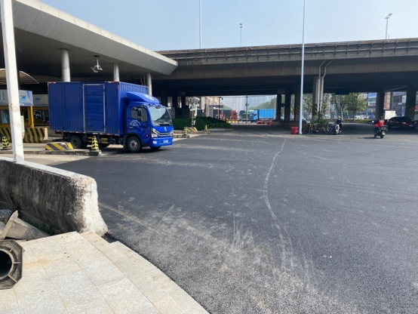 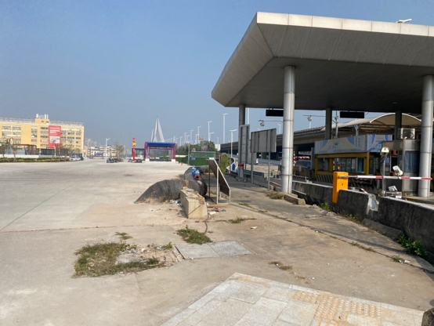

地铁口站

1. 新光快速沙溪出入口到厦滘地铁站一段路长达数百米

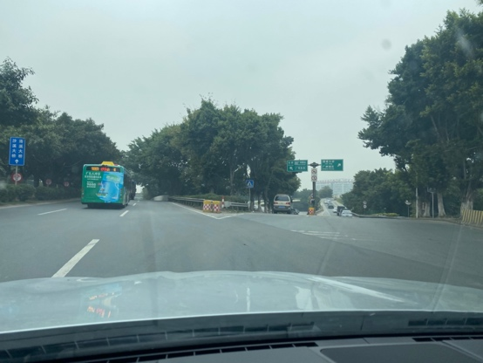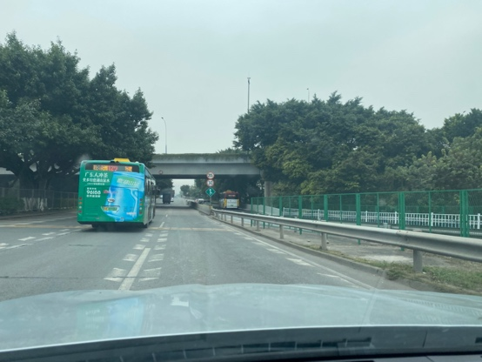

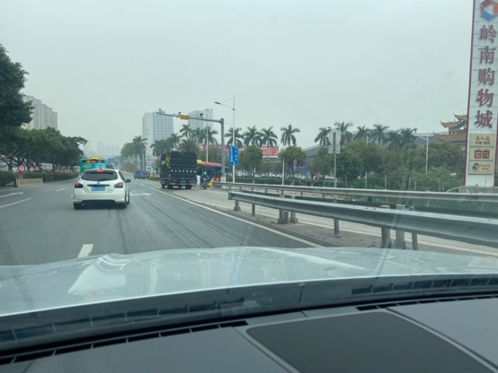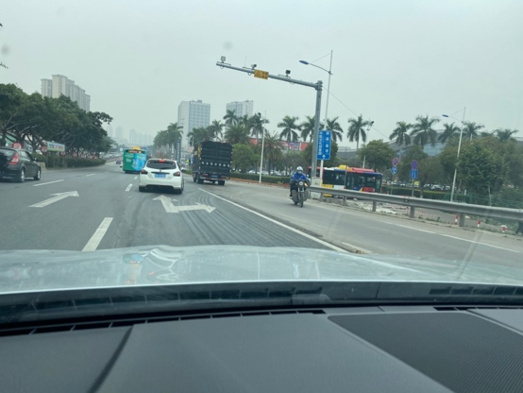

【建议】

政府鼓励绿色出行，很多民众也响应号召，使用地铁、非机动车、行走等交通方式。而恰恰就在居民区和商业区的地段，交通繁忙，各种车川流不息，通往地铁口的道路却没有人行道、非机动车道。

因此建议在这两个路段增设非机动车道、人行道。